Áttörő eredmény a CERN CMS kísérletében magyar kutatókkal
A HUN-REN Wigner Fizikai Kutatóközpont kutatói is hozzájárultak a CERN CMS kísérletének legújabb eredményéhez, amelyben először mutatták ki a maganyag plazmaállapotának egyértelmű jelét kis tömegű atommagok ütközéseiben.
A kutatók régóta tanulmányozzák, hogy a közel fénysebességgel ütköző ólom atommagok miként hoznak létre egy rendkívül forró és sűrű anyagot, a kvark-gluon plazmát (QGP). A kutatás az ősrobbanás utáni univerzumhoz hasonló állapotot idéz meg, amelyben a protonokat és neutronokat felépítő kvarkok és gluonok szabadon mozoghattak. Most a CMS-kísérlet a CERN Nagy Hadronütköztetőjénél (LHC) új eredményekkel segít megérteni a QGP keletkezésének feltételeit.
Hagyományosan a QGP-t, ezt a rendkívül forró és sűrű anyagot, amely az univerzum ősrobbanás utáni állapotát idézi, nehéz atommagok ütközéseiben figyelték meg. Ez a kutatás most jelentős előrelépést tett azzal, hogy könnyű atommagokkal, például oxigénnel és neonnal végzett ütközésekben is kimutatta a QGP jelenlétét.
A kvark-gluon plazma (QGP) az anyag rendkívül forró és sűrű plazmaállapota, amely az ősrobbanást követően rövid ideig létezett, és amelyben az alapvető építőkövek, a kvarkok, valamint az őket összetartó gluonok még szabadon mozoghattak. Ezekből jöttek létre először a protonok, neutronok, majd az atomok. A CERN Nagy Hadronütköztetőjében a világegyetem ősrobbanás utáni pillanatai is tanulmányozhatóak, mert létre lehet hozni nagyenergiás ütközések által a kvark-gluon plazmát egy pillanatra. A létrejöttének észlelése indirekt módon történik, az elbomló plazma nyomait lehet detektálni a sugárelnyelés jelenségével.
A kvark-gluon plazma (QGP) az anyag rendkívül forró és sűrű plazmaállapota, amely az ősrobbanást követően rövid ideig létezett, és amelyben az alapvető építőkövek, a kvarkok, valamint az őket összetartó gluonok még szabadon mozoghattak. Ezekből jöttek létre először a protonok, neutronok, majd az atomok. A CERN Nagy Hadronütköztetőjében a világegyetem ősrobbanás utáni pillanatai is tanulmányozhatóak, mert létre lehet hozni nagyenergiás ütközések által a kvark-gluon plazmát egy pillanatra. A létrejöttének észlelése indirekt módon történik, az elbomló plazma nyomait lehet detektálni a sugárelnyelés jelenségével.
A kvark-gluon plazma nyomában
A QGP megfigyelésének egyik kulcsmódszere a sugárelnyelés (“jet quenching”) jelensége. A nagy energiájú ütközések során keletkező kvarkok és gluonok részecskenyalábokat, úgynevezett "jeteket" alkotnak (2. ábra). Amikor ezek a részecskék áthaladnak a forró és sűrű QGP-n, energiát veszítenek, ami gátolja a belőlük származó további részecskék termelődését. Ezt a jelenséget a nukleáris módosítási faktorral (RAA​) mérik, amely azt mutatja meg, hogyan aránylik a nehéz atommag-ütközésekben létrejövő részecskék száma a proton-proton ütközésekben mért számokhoz. Mivel a proton-proton ütközésekben nem jön létre QGP, azok referenciaként szolgálnak.
Korábban csak a nagyon nehéz atommagokkal, például ólommal és xenonnal végzett ütközésekben figyeltek meg egyértelmű sugárelnyelést. A kisebb rendszerekben, mint a proton-ólom ütközések, ez a jelenség hiányzott. A fizikusok ezért feltették a kérdést: mekkora méretű atommagokra van szükség a QGP kialakulásához?
Áttörés könnyű atommagokkal
A CMS-kísérlet most könnyű atommagokkal, oxigénnel (16O) és neonnal (20Ne) végzett ütközésekkel ad választ erre a kérdésre. Az LHC-n 2025 júliusában felvett adatok első elemzése megerősítette a sugárelnyelés jelenlétét az oxigén-oxigén ütközésekben is: a mért RAA értéke 1-nél sokkal kisebb, helyenként 0,7 alá is lesüllyed. Ez azt jelenti, hogy még egy ilyen viszonylag kis rendszerben is kialakul a QGP forró, szabad állapota. Az eredmények összhangban vannak az energiaveszteséget is figyelembe vevő elméleti modellekkel.
A kutatás következő lépéseként a kísérlet kutatói a neon-neon ütközésekben is elvégezték az első méréseket. Mivel a neonmag (20Ne) kissé nagyobb, mint az oxigénmag (16O), az eredmények összehasonlítása más, nagyobb rendszerek (129Xe, 208Pb) adataival lehetőséget ad arra, hogy modellfüggetlen módon vizsgáljuk a sugárelnyelés méretfüggését.
A felfedezések jelentősége
Az oxigén-oxigén és a neon-neon ütközésekből származó adatok hiánypótlóak, mivel áthidalják a szakadékot a kis és nagy ütközési rendszerek között. Bár a QGP-szerű jelenségek már a proton-ólom ütközésekben is megfigyelhetők, a sugárelnyelésre utaló jelek eddig hiányoztak. A CMS-kísérletnek most sikerült először detektálnia ezt a jelenséget könnyű atommagok ütközéseiben. A forró, szabad kvarkanyag tanulmányozása a CERN-ben folyamatosan tágítja a fizika határait, és újabb betekintést enged az univerzum kezdeti állapotába.
A Chicagói Egyetem és az MIT (Massachusetts-i Műszaki Egyetem) kutatói által vezetett – közel húszfős – team munkájában, az adatok gyűjtésében, elemzésében, értékelésében a HUN-REN Wigner Fizikai Kutatóközpont kutatói Siklér Ferenc vezetésével és az ELTE TTK Fizikai Intézete kutatói és hallgatói is fontos szerepet játszottak, az NKFI Alap K 146913 és 146914 projektjei támogatásával. A CMS együttműködés az elért eredményeket az Initial Stages 2025 nemzetközi konferencián mutatja be.
Sajtókapcsolat:
- Torda Júlia, kommunikációs vezető
- kommunikacio@hun-ren.hu
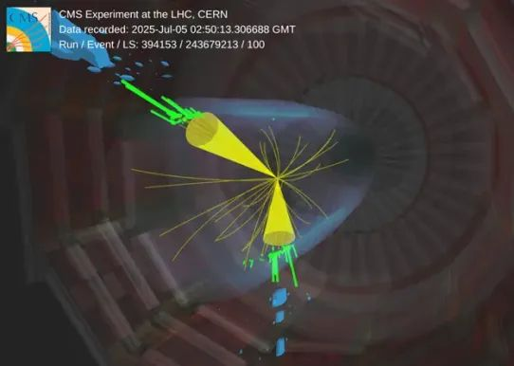 | © CERN
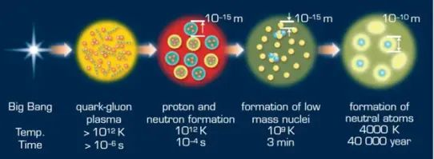 | © Forrás: www.sentinelapologetics.org
Eredeti tartalom: HUN-REN Magyar Kutatási Hálózat
Továbbította: Helló Sajtó! Üzleti Sajtószolgálat
Ez a sajtóközlemény a következő linken érhető el:

